Типы придаточных в сложноподчиненном предложении.
Сложноподчинённое предложение (СПП) — это сложное предложение, части которого соединены подчинительной связью при помощи подчинительных союзов или союзных слов. Это хорошо, когда жизнь оставляет место для мечты.
В сложноподчинённом предложении одна часть является главной, а другая — придаточной: Через окно я увидел, как большая серая птица села на ветку клена в саду. Я увидел что? как птица села.
Придаточная часть может пояснять все главное предложение в целом или один из его членов. Когда художник открыл портрет, я невольно рассмеялся от радости. Я рассмеялся когда? когда художник открыл портрет.
В сложноподчинённом предложении может быть не одна, а несколько придаточных частей, соединённых подчинительной связью с главным предложением.

По характеру взаимосвязи придаточных предложений с главным выделяют три типа сложноподчинённых предложений с несколькими придаточными:
- СПП с однородным соподчинением. Она знала, что девочки с опаской поглядывают на закрытую дверь комнаты, что чувствуют они себя связанно. Она знала что? что девочки поглядывают и чувствуют…
- СПП с неоднородным соподчинением. Когда мы встали, то нельзя было понять, который час. Нельзя было понять когда? когда мы встали. Нельзя было понять что? который час.
- СПП с последовательным подчинением. Надо было видеть, как берёза вспыхивала на солнце, когда его лучи пробивались, скользя и пестрея, сквозь частую сетку тонких веток… Видеть что? как береза вспыхивала когда? когда его лучи пробивались.

Виды придаточных предложений
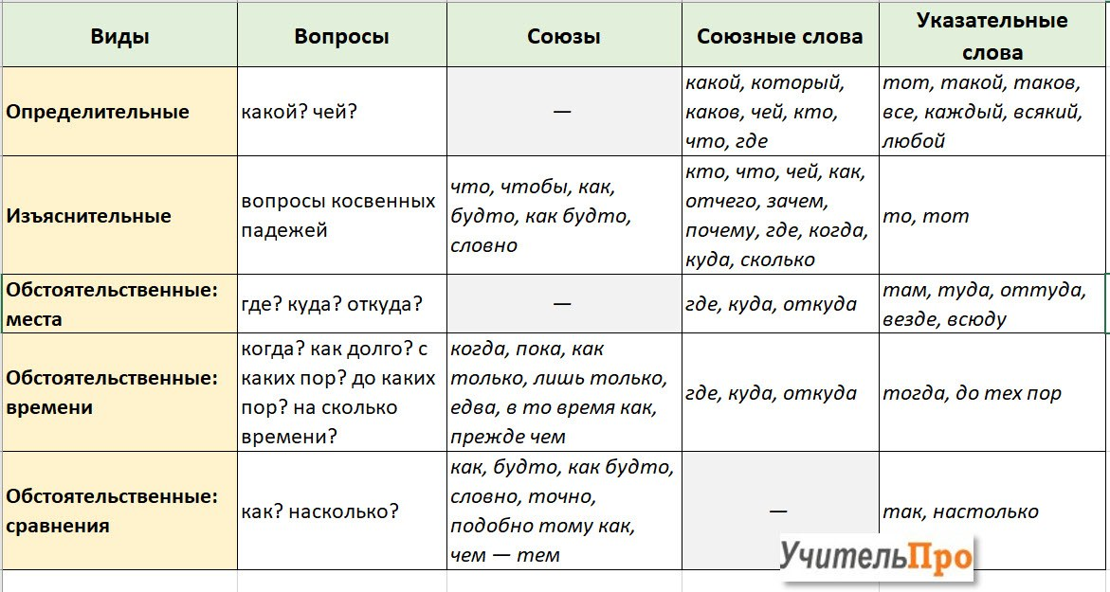
Внимание! тип придаточной части нельзя определять только по характеру союза или союзного слова, т. к. один и тот же союз может присоединять придаточные предложения разных типов. Например, союз когда может присоединять придаточные времени, условия, определительные и изъяснительные; союз пока — придаточные времени и условия; союз что — изъяснительные и определительные.

Чтобы оценить степень усвоения составьте краткие ответы на эти вопросы. Можно воспользоваться примерами из учебника или из домашних упражнений.
- Сколько групп придаточных предложений выделяется в русском языке? Назовите их.
- На какие вопросы отвечают придаточные предложения каждой из 3-х названных групп?
- В чем особенности определительных придаточных предложений? Дайте их полную характеристику.
- Чем отличаются местоименно-определительные придаточные от придаточных определительных?
- Охарактеризуйте придаточные изъяснительные предложения.
- Как отличить союз от союзного слова?
- Назовите, какие виды придаточных обстоятельственных есть в русском языке
- В чем отличие простого союза от составного? Как правильно расставить знаки препинания в предложениях с составными союзами?
- Какие придаточные предложения считаются предложениями с взаимообусловленными частями и в чем их отличие от других придаточных предложений?
Выучите параграф $ 96 и выполните приведенные ниже упражнения №447-448 из учебника:
- Русский язык. 10-11кл__Гольцова_2011

